
Orquesta de Estudiantes
Universidad de Concepción

FICHA DE INSCRIPCIÓN

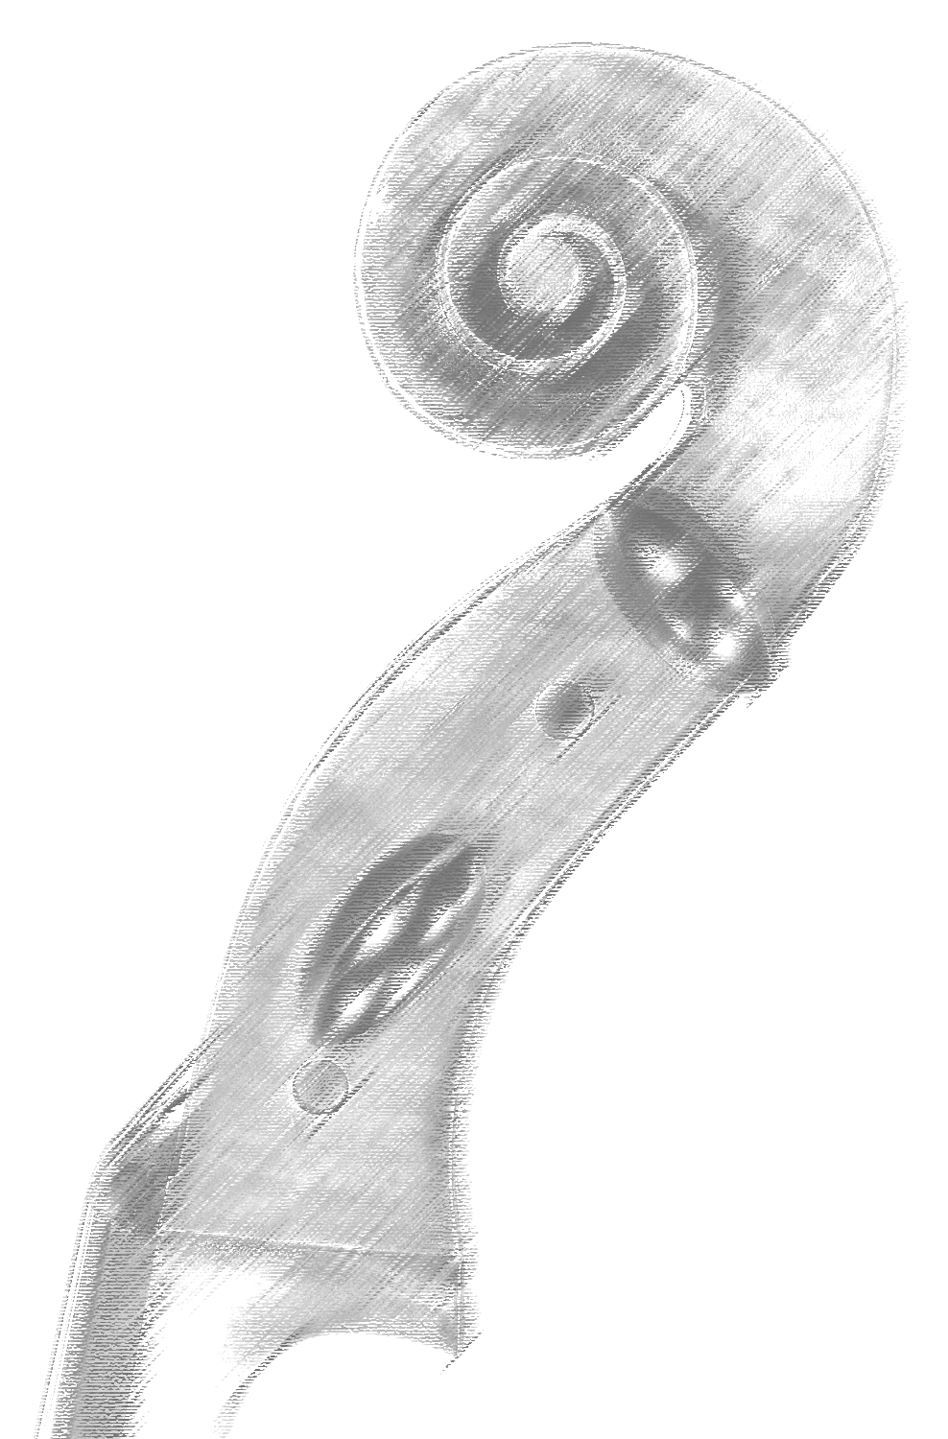
NOMBRE COMPLETO
CARRERA AÑO DE INGRESO
INSTRUMENTO QUE TOCA
LUGAR EN QUE ESTUDIÓ
PROFESOR DE INSTRUMENTO

¿POSEE EL INSTRUMENTO?
INFORMACIONES:
DEPARTAMENTO DE MÚSICA
BELTRÁN MATHIEU 170 – BARRIO UNIVERSITARIO
FONO: 2225564 – FAX: 2232323
oeudec@udec.cl

SÍ NO
¿HA PARTICIPADO EN OTROS
PROYECTOS DE ORQUESTA JUVENIL?

SÍ NO

¿CUÁL?
¿POR CUÁNTO TIEMPO?
E-MAIL
TELÉFONO

